药品生产技术专业深度解读

一、培养目标
本专业培养德、智、体、美、劳全面发展，具有良好职业道德和人文素养，掌握药品生产的基本知识、药品生产管理规范和药事法规知识，具备典型工艺生产、设备操作和质量控制等能力，从事化学药、生物药品、中药、药物制剂及民族药的生产、质量控制等工作的高技能人才。
- 师资力量
现有专兼职教师60人，高级职称比例43%，双师型92%；博士研究生10人，硕士研究生35人；拥有山东省教学名师2人，山东省优秀教师1人，全国职业院校技能大赛二等奖获得者指导教师3人，山东省骨干教师访问学者1人，山东省教育科学研究院访问学者1人，济南市青年学术技术带头人1人，济南市优秀科技工作者1人，济南市卫生系统专业技术拔尖人才1人，济南市卫健系统杰出青年技术创新能手1人。荣获山东省优秀教学成果奖二、三等奖各1次，山东省软科学优秀成果奖三等奖1次，山东省中医药科技成果奖三等奖2次，济南市科学技术优秀成果奖三等奖2次。系部教师先后完成横、纵向科研课题30余项，发表学术论文100余篇，出版教材、专著30余部。
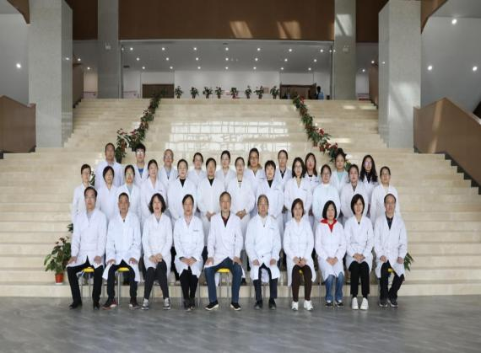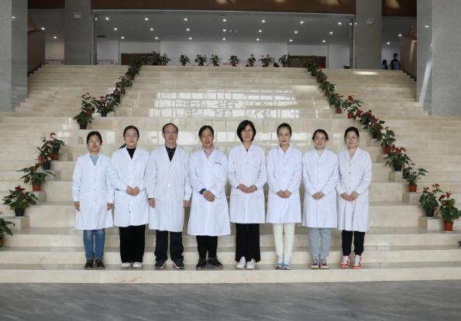
山东省省级教学团队 专业教学团队
三、专业特色

1.校企双元育人

通过“产业学院”“中国特色学徒制”、“厂中校、校中厂”等教育教学形式，满足社会及岗位需求，实现校企双元育人。

2.“教、学、做、训、赛、研、服”七位一体人才培养

利用“教学做”一体化实训室、结合各类大赛进行教学和训练，七位一体进行人才培养，促进学生成功成才。

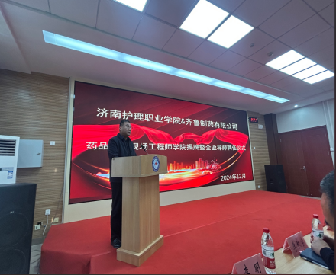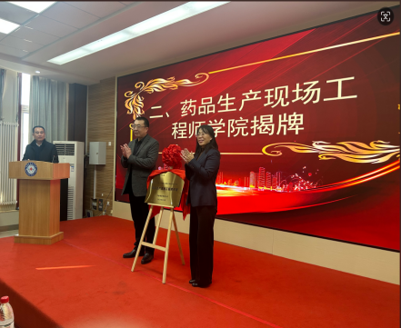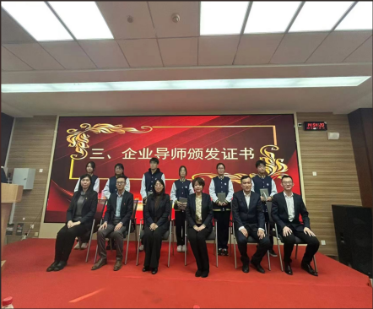
现场工程师学院揭牌暨拜师仪式
四、课程设置及考取证书情况

1.课程设置

根据专业培养目标和学院实际情况，开设解剖生理学、微生物与免疫学学、基础化学、药物制剂技术、药品检验技术、药事管理与法规等核心课程，以及思想道德与法治、英语、大学生就业指导与创业教育等公共课程。教学内容分理论知识和实践技能两个方面，加强学生专业技能和基本素养的培养，做到理论知识和实践技能的双提高。

2.考取证书情况

我院是教育部“1+X”药品购销和药物制剂生产职业技能等级证书（中级）试点院校，在实习前组织学生参加药品购销、药物制剂生产等证书的考证工作。
五、实训条件
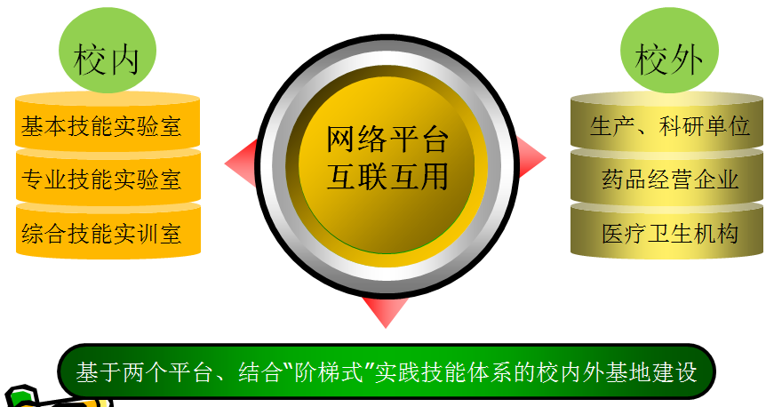

1.校内实训基地

该专业所在专业群校内实训实验室面积达2350平方米，仪器设备总价值550余万元，配套齐全、数量充足。建有药物合成与制药中心、药品生产实训中心、药物质量检测中心、药品营销实训中心等具有引领和示范作用的六大实验实训中心；拥有有机化学实验室、药物分析实验室、药物化学实验室，药剂实验室、药品储运实训室、中药调剂实训室、中药炮制实训室、中药鉴实训室、中医药文化博物馆、模拟药店、药品购销实训室等25个标准实验室；实验室配备有高效液相色谱仪、紫外分光光度计、双目生物显微镜等精密仪器设备。实验实训项目开出率100%，学生在这里可以接受到实际工作场景的训练，为学生毕业后快速适应实际工作岗位奠定坚实基础。

2021年联合山东中医药大学、临沂大学等建立起名师工作室和博士工作室，中药标本馆收藏数千种动植物标本，是济南市科普教育基地；占地50亩的药用植物园培育有上百种中草药植物；为药品生产技术专业技能课的开展提供了良好的条件。
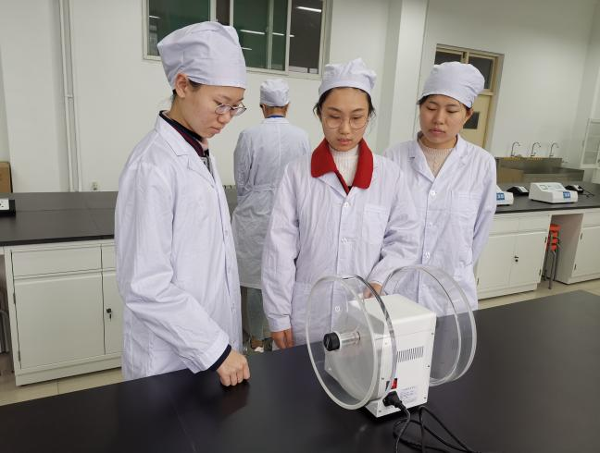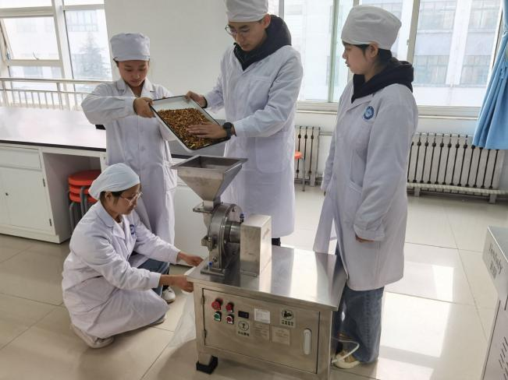
片剂脆碎度的测定 用万能粉碎机进行药物粉碎

2.校外实训基地

药品生产技术专业教学注重学生实践操作能力的培养和经验的积累，与济南市中医院药学部、山东新华制药股份有限公司、齐鲁制药有限公司、北京京丰制药集团等药品生产企业，以及漱玉平民大药房连锁股份有限公司、济南平嘉大药房有限公司、济南老百姓大药房连锁股份有限公司、九州通医药集团股份有限公司（博山）、烟台渤海制药有限公司等药品经营企业建立了实习合作关系，为学生提供实训、实习等机会。
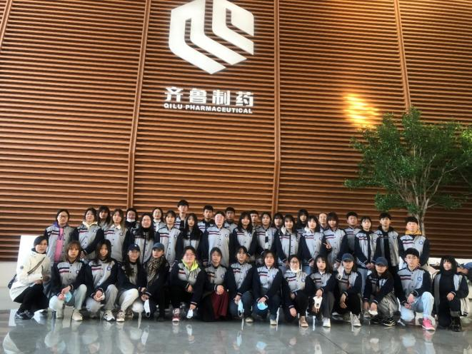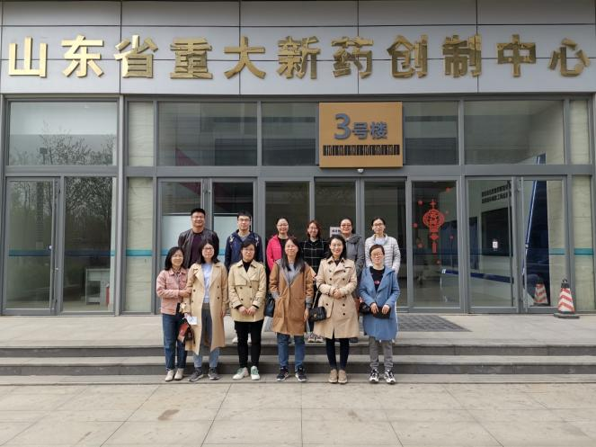
实习就业基地-齐鲁制药有限公司 实习就业基地-山东省重大新药创制中心
六、创新创业与学历提升
1.创新创业大赛
我院药学系近年来在创新创业比赛中崭露头角，屡创佳绩。5名教师入选为山东省创新创业教育导师库专家。2023年，项目“‘一口清’含漱片—一种便携有效的新型崩解漱口片”，获得山东省第五届数据应用创新创业大赛优秀奖；项目“全人群企业级毒性物质检测液相色谱柱”，获得山东省大学生医养健康创新创业大赛省赛三等奖；项目“‘泰山时光’—基于九蒸九晒技术的黄精标准化炮制工艺流程创新解决方案”，获得山东省大学生医养健康创新创业大赛省赛二等奖、山东省大学生星光原创科技赋能大赛省赛二等奖；项目“中医药文创——让中药走出去活起来”，获得山东省“中医药+”新产品创意大赛（青少年组）省赛优秀奖。2024年，项目“‘泰山时光’—基于九蒸九晒技术的黄精标准化炮制工艺流程创新解决方案”获得“挑战杯”山东省大学生创业计划竞赛（职业院校组）铜奖。
2.技能大赛
药品生产技术专业致力于教育教学改革及学生岗位操作能力提升，完善了“系赛-院赛-省赛-国赛”四级大赛体系，达到了“以赛促教、以赛促学、以赛促建、以赛促研”的目的。近年来在省赛及国赛中也取得了优良成绩，自2012年参加全国职业院校中药传统技能大赛以来，中药学生获二等奖4项，三等奖6项；在2018年中国技能大赛-全国医药行业职业技能竞赛，药学专业获得二等奖1项，三等奖2项，优秀组织奖1项。在山东省工会、妇联等组织的“技能兴鲁”职业技能大赛中，我院教师荣获二等奖4项、三等奖2项；在2022年山东省课程思政研课会获特等奖、2024年获一等奖；在2024年山东省职业院校技能大赛药学技能赛项获一等奖，中药传统技能获二等奖。
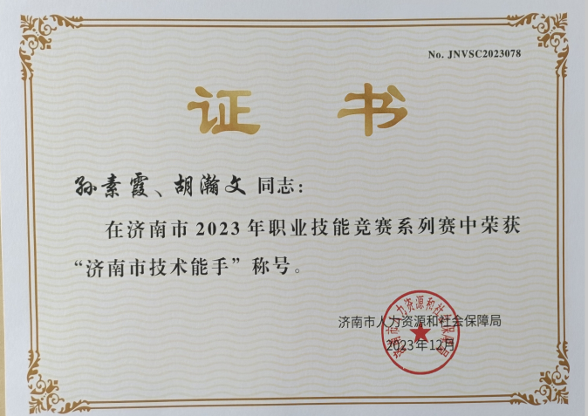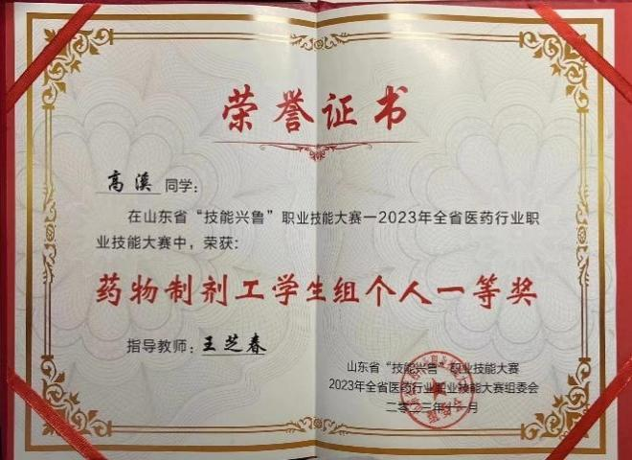
师生在技能大赛中获奖
3.学历提升情况
学生毕业当年，可根据当年度国家教育部和山东省教育厅发布的专升本通知，报考药学、药物制剂、药事管理、生物制药、市场营销等相关专业，参加全省统一的专升本考试。专升本后毕业的学生，第一学历为本科学历。我院2024年药学专业群有80名同学顺利考入临沂大学、齐鲁医药学院等本科院校继续深造，升学人数占药学专业群毕业生总人数的21.3 %。
七、实习与就业
1.校外实习基地
学院地处省会济南，实习条件优越，拥有齐鲁制药有限公司、新华制药股份有限公司、福瑞达生物股份有限公司、漱玉平民大药房连锁股份有限公司、济南老百姓大药房连锁股份有限公司等30余家大型医疗机构及药企单位作为稳定的校外实习基地，有效地保障了后期专业实践和实习质量，也为就业奠定了基础。
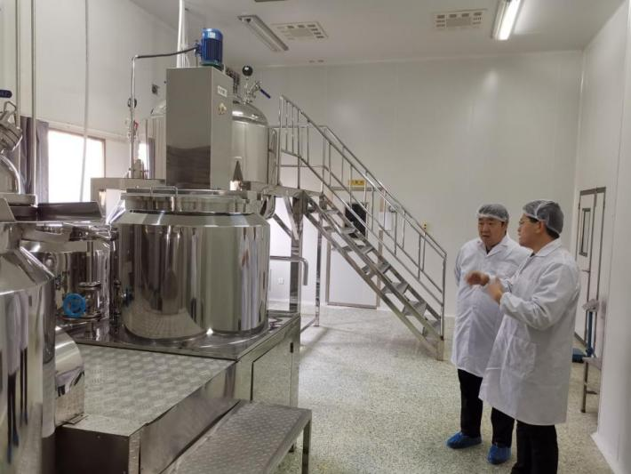
校外实习基地
2.就业方向
主要面向医药行业的药品生产企业，在化学原料药、生物药、中药、药物制剂及民族药等岗位群，从事药品生产和质量控制等工作。
3.学生就业情况
药品生产技术专业每年向省内外医药及健康相关企业等单位输送大批优秀毕业生，学生们以扎实的基本功和优秀的品质获得用人单位的认可。
学院建有完善的就业保障体系，在积极推动“实习与就业高度融合”的基础上，积极拓展就业新途径、新渠道。该专业毕业生活跃在药品生产、经营、销售等岗位，就业率可达100%，专业对口就业率95%以上。
八、丰富多彩的专业校园文化活动
药学系各类专业活动丰富多彩，不定期举办专家讲座、专业产品展销会等活动，不断提高药品生产技术专业教学质量和学生职业技能水平，培养学生的思维能力、动手能力和实践创新能力，丰富了学生的日常文化生活，为学生的求学生涯增光添彩。
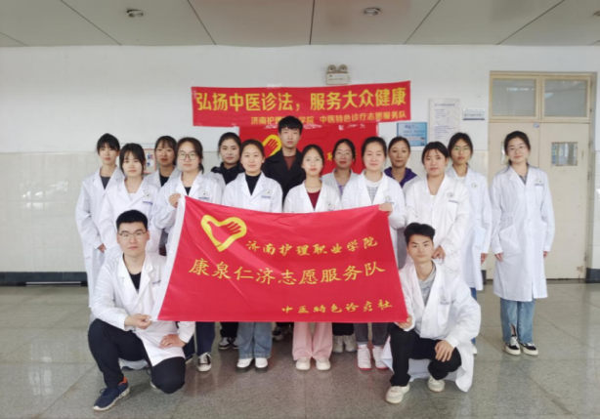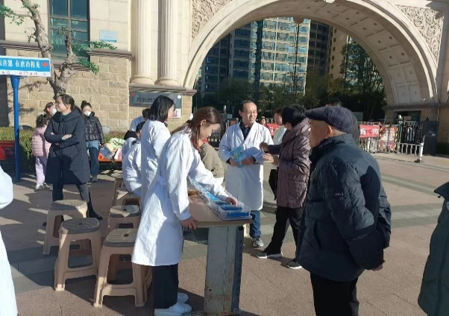
学生志愿活动 师生义诊活动
九、招生政策
夏季高考考生需参加山东省统一组织的文化课考试。考生按照山东省教育招生考试院高职（专科）填报志愿的时间段登录省招考院网站填报济南护理职业学院高考志愿。
春季高考考生需参加山东省统一组织的文化考试和技能测试。考生按照山东省教育招生考试院高职（专科）填报志愿的时间段登录省招考院网站填报济南护理职业学院高考志愿。
注：各专业招生计划以教育招生考试院批复为准。
十、贫困生资助
学院通过奖、贷、助、补、免等多种资助方式帮助学生完成学业。家庭经济困难学生可申请助学贷款、“绿色通道”、奖助学金、学费减免、勤工助学等资助项目。资助条件和标准由学院根据学生家庭经济情况，按照省财政厅、省教育厅等5部门《山东省学生资助资金管理办法》（鲁财科教〔2022〕17 号）以及学院相关规定执行。
十一、收费标准
学费标准按照《山东省发展和改革委员会 山东省财政厅 山东省教育厅关于规范完善高校学费收费政策的通知》(鲁发改价格〔2023〕559号)文件执行。退费按照国家和省相关规定执行。
十二、联系方式
专业负责人：孙素霞 19153107550
招生咨询电话：（0531）58164412、59532205、59822206

